Documentación Técnica:

Proyecto Elder Guardian

Integrantes: Francisco Mira, Anibal Muñoz, Ivo Stambuk
Sección: 005D
Docente: Cindy Contador

Índice
Índice 2
Introducción 3
Arquitectura 3
Modelo Cliente-Servidor 3
Especialización del Servidor: Backend as a Service (BaaS) 3
Arquitectura Interna del Cliente (Flutter) 4
Patrón Complementario: Arquitectura Orientada a Eventos 4
Diagramas 5
Diagrama Base de datos (Diagrama de objetos) 5
Diagrama de componentes 6
Diagrama de Paquetes 7
Diagrama de comunicación 8
Diagrama de Secuencia 9
Diagrama de Actividades 10

Introducción
A continuación explicaremos los diagramas y arquitectura que seguimos para poder hacer una aplicación funcional, escalable y estable en donde buscamos el bienestar de la gente mayor al igual que nuestro aprendisaje

Arquitectura

Modelo Cliente-Servidor

La aplicación se fundamenta en un modelo de arquitectura Cliente-Servidor. Este patrón distribuye las responsabilidades entre dos componentes principales:

El Cliente: Corresponde a la aplicación "Elden Guardian" que se ejecuta en el dispositivo móvil del usuario. Es responsable de toda la capa de presentación, incluyendo la interfaz de usuario (UI), la experiencia de usuario (UX) y la lógica de negocio del lado del cliente.

El Servidor: Es el componente que centraliza la lógica de negocio, el almacenamiento de datos y la gestión de recursos compartidos. Proporciona los datos y servicios que el cliente solicita.

Especialización del Servidor: Backend as a Service (BaaS)

"Elden Guardian" implementa una variante moderna y ágil del modelo cliente-servidor al adoptar una estrategia de Backend as a Service (BaaS), utilizando Google Firebase como proveedor.

En lugar de construir y mantener una infraestructura de servidor propia, la aplicación cliente se comunica directamente con los servicios de Firebase a través de sus SDKs nativos para Flutter. Los servicios clave utilizados son:

Firebase Authentication: Gestiona todo el ciclo de vida de la autenticación de usuarios, incluyendo registro, inicio de sesión, verificación por correo electrónico y gestión de sesiones.
Cloud Firestore / Realtime Database: Centraliza el almacenamiento de datos de la aplicación en una base de datos NoSQL. La aplicación cliente tiene la capacidad de leer y escribir datos directamente en esta base de datos, sujeto a reglas de seguridad definidas en el backend.
Firebase Cloud Messaging (FCM): Permite al servidor enviar notificaciones push a los dispositivos cliente, facilitando la comunicación asíncrona.
Este enfoque BaaS acelera significativamente el ciclo de desarrollo, delegando a Firebase la escalabilidad, la seguridad y el mantenimiento de la infraestructura.

Arquitectura Interna del Cliente (Flutter)

Vista: Compuesta por el árbol de Widgets de Flutter. Son los componentes declarativos que conforman la interfaz de usuario. Cada pantalla define una vista
.
Lógica: Este componente maneja las interacciones del usuario (ej. toques de botón), realiza llamadas a los servicios de Firebase, gestiona el estado de la UI y actualiza la vista en consecuencia. El manejo de errores y la presentación son un ejemplo claro de esta capa en acción.

Modelo: Son las clases de Dart que estructuran los datos de la aplicación. Sirven como una representación tipada de la información que se intercambia con Firebase.

Patrón Complementario: Arquitectura Orientada a Eventos

La interacción con Firebase: introduce de forma natural una arquitectura orientada a eventos. La aplicación no necesita consultar constantemente al servidor para saber si algo ha cambiado, sino que se suscribe a flujos de datos y reacciona a eventos.

Cambios de estado de autenticación: La aplicación puede "escuchar" el estado de autenticación del usuario. Cuando un usuario inicia o cierra sesión, Firebase emite un evento, y la app reacciona de forma automática, por ejemplo, redirigiendo al usuario a la pantalla correspondiente.

Actualizaciones de Base de Datos en Tiempo Real: Al suscribirse a una consulta de Firestore, la UI se actualiza automáticamente cada vez que los datos cambian en el backend, sin necesidad de una solicitud manual por parte del cliente.

Diagramas

Diagrama Base de datos (Diagrama de objetos)

Es un diagrama no relacional en donde esta la base de devices general después para al device específico el cual tiene 4 apartados alerts, battery, cmd y tracks en donde por como dice los nombres almacenan alertas, batería y huellas pero cmd es diferente ya que es un booleano el cual el dispositivo busca y si es true comienza a trackear.
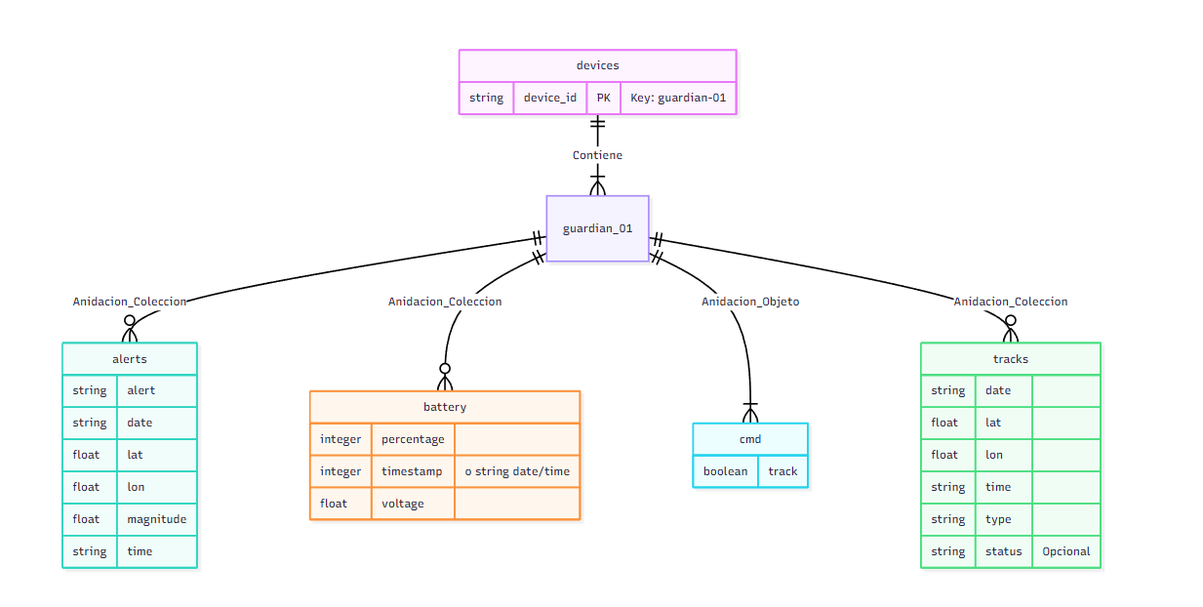

Diagrama de componentes

Este diagrama muestra las tres componentes actuales en donde uno es el dispositivo el otro es la nube que sirve de intermediario con app de forma que tiene un escalabilidad fácil al igual que la integración con variedad de aplicaciones y dispositivos externos.
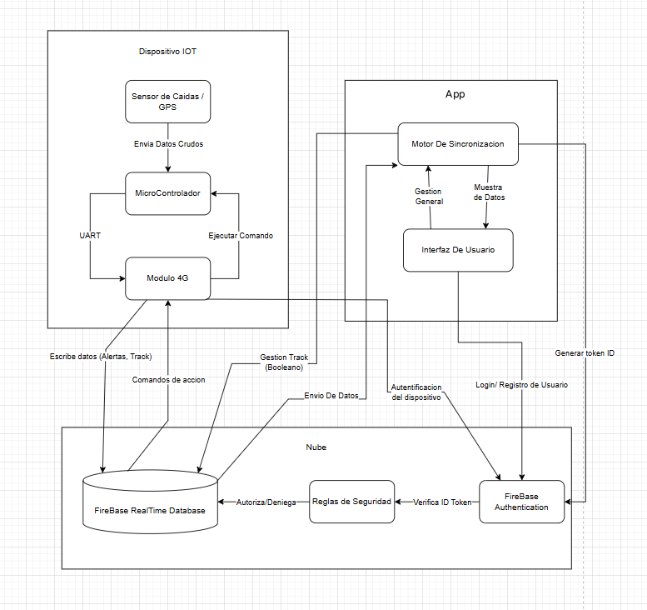

Diagrama de Paquetes
Este diagrama organiza el código fuente y los módulos en grupos lógicos (paquetes). Es una perspectiva más abstracta de la estructura del código que se enfoca en las dependencias.
- Paquete Aplicación (App Móvil): Contiene las capas del lado del cliente.
  - UI: La capa de presentación y la interfaz de usuario.
  - Logica Negocio Cliente: Lógica de validación y gestión de datos local.
  - Servicio Sincronización: Módulo encargado de comunicarse con la base de datos y manejar la lectura de comandos (Lectura de Comandos).
- Paquete Dispositivo IoT: Contiene los módulos del firmware del dispositivo.
  - Control de sensores: Módulo de bajo nivel que lee el acelerómetro y el GPS.
  - Firmware: Lógica central del dispositivo que incluye el algoritmo de detección.
  - Módulo de comunicación: Encargado de la conexión 4G y la Escritura de Datos a la nube.
- Paquete Nube: Contiene los servicios de Firebase.
  - RTDB (RealTime Database): Almacenamiento de datos, recibe la Escritura de Datos.
  - Servicio Autentificación: Maneja el Login y la Autentificación.
  - Regla de Autorización: Aplica las reglas de acceso que validan los tokens y permisos.
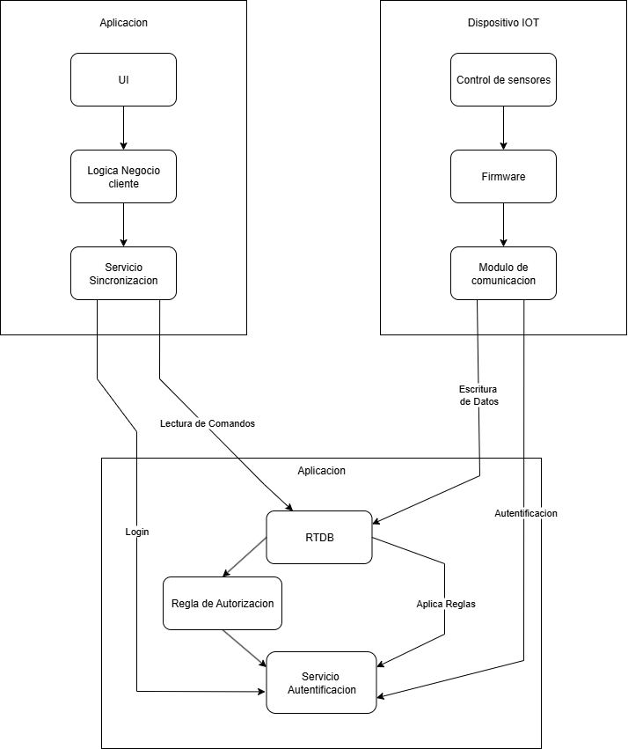

Diagrama de comunicación

Este diagrama muestra la interacción de objetos en el tiempo, enfocándose en la conectividad y el orden numérico de los mensajes durante el proceso de alerta. Es una vista de los procesos.

Mensaje 1: El Adulto Mayor es el detonante físico (1: Sufre Caída) hacia el Dispositivo IoT.
Mensaje 2: El Dispositivo IoT envía los datos de la caída y el GPS (2: POST /datos) al API Gateway/Server.
Mensaje 3: El API Gateway pasa el control a la Lógica de Negocio (3: Iniciar Análisis).
Mensajes 4.1 y 4.2 (Subflujo de DB): La Lógica de Negocio almacena el evento (4.1: Almacenar Evento) y recibe la confirmación (4.2: Confirmación OK).
Mensajes 5, 6, 7 (Notificación):
Lógica de Negocio envía una alerta interna (5: Enviar Alerta Interna) al API Gateway.
API Gateway envía la alerta al cliente (6: Notificación Push).
La App Móvil responde solicitando datos en tiempo real (7: Solicitar Ubicación).
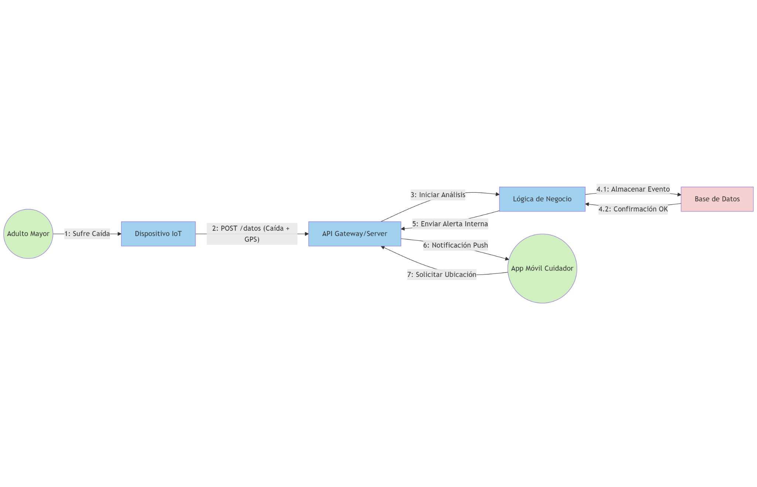

Diagrama de Secuencia
Este diagrama, al igual que el de Comunicación, es una vista de los procesos, pero se enfoca en el orden temporal de los mensajes utilizando líneas de vida verticales. Muestra el mismo flujo de alerta pero con más detalle sobre la lógica de decisión.
- Inicio: El Adulto Mayor inicia el proceso (1. Sufre Caída).
- Detección y Envío: El Dispositivo IoT envía los datos al API Gateway (2. POST /datos).
- Procesamiento (Lógica de Negocio): El servidor inicia el Procesar datos en Pipeline e inicia el Análisis de Datos.
- Decisión: Hay un bloque alt (Alternativa):
  - Si es positiva: La Lógica de Negocio verifica (4. Verificar si detecta caída) y procede a Almacenar datos (5, 6) y Enviar Alerta (7, 8: Notificación Push).
  - Si es negativa: Se registra el evento (4. Descartar evento / Registrar ubicación) y se ignora la alerta.
- Respuesta del Cliente: El App Móvil se abre (9. Abre la aplicación y solicita la ubicación en tiempo real (10. Detectar Caída (Ubicación GPS en tiempo real)).

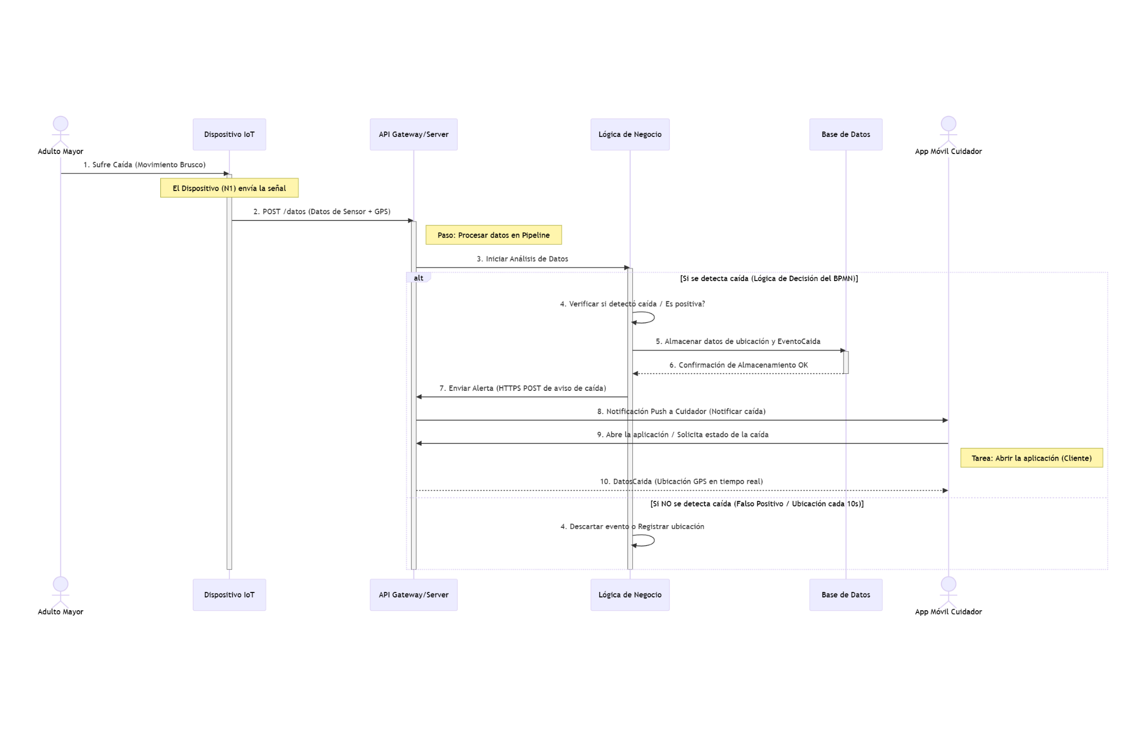

Diagrama de Actividades

Este diagrama representa el flujo de control y las decisiones dentro del proceso de detección. Se enfoca en el estado de las acciones.
Inició: El proceso comienza cuando ocurre una caída.
Detección: Adquiere la lectura de sensores y toma una decisión: ¿Datos cumplen con patrón de caída?.
Flujo "NO": Si no hay caída, el proceso finaliza después de Descartar evento / Volver al monitoreo.
Flujo "SÍ" (Alerta):
Adquiere la ubicación GPS precisa.
Pasa al carril Servidor.
Hay una división paralela de tareas: Almacenar EventoCaída en BD y Enviar Notificación push a móvil.
Confirmación y Fin: Ambas tareas se unen para registrar la confirmación de alerta. El Cuidador abre app y visualiza el mapa, y el proceso finaliza.
